Познако́мьтесь с тем, как зава́ривают и пью́т чай по-ру́сски.

Для э́того вам пона́добятся:
- Фарфо́ровый заварно́й ча́йник с кры́шкой для зава́рки
- Сухо́й чай (не в паке́тиках)
- Полотня́ная салфе́тка или ма́ленькое полоте́нце, или «ба́ба на ча́йник».
- Самова́р

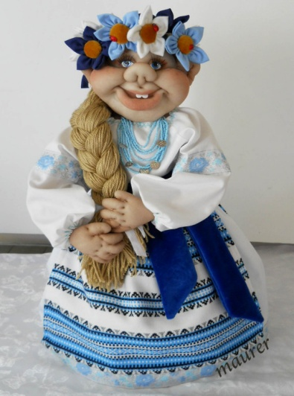
«Ба́ба на ча́йник» – стёганая наса́дка из ше́рсти или тка́ни, наби́той ва́той, надева́емая на заварно́й ча́йник для сохране́ния температу́ры чая. Ба́бы по́льзовались осо́бой популя́рностью в XIX ве́ке. В настоя́щее вре́мя ча́ще испо́льзуются в ка́честве декорати́вного элеме́нта ку́хонного интерье́ра. Назва́ние «ба́ба на ча́йник» или про́сто «ба́ба» произошло́ от первонача́льной фо́рмы наса́дки — тряпи́чной ку́клы же́нского по́ла в сарафа́не. По́зже появи́лись разли́чные вариа́нты наcа́док в фо́рме живо́тных, ска́зочных геро́ев и др. В европе́йской ча́йной тради́ции наибо́лее распространены́ ба́бы в фо́рме ша́пок и чехло́в для ча́йника.

Как зава́ривают чай

Вскипяти́те во́ду.Заварно́й фарфо́ровый ча́йник 2-3 ра́за сполосни́те кипятко́м и положи́те в него́ сухо́й чай из расчёта 1 ча́йная ло́жка на одну́ ча́шку.
Зале́йте ча́йник на 2/3 кипятко́м, закро́йте его́ кры́шкой и све́рху накро́йте полотня́ной салфе́ткой или ма́леньким полоте́нцем, или «ба́бой на ча́йник» так, что́бы они́ закрыва́ли отве́рстие на кры́шке и но́сике ча́йника.
Да́йте ча́ю настоя́ться 5-10 мину́т.
Доле́йте ча́йник кипятко́м, оста́вив до кры́шки 0,5 – 1 см, разле́йте зава́рку по ча́шкам на 1/5 их объёма, добавля́я кипято́к из самова́ра.
В самова́ре чай никогда́ не зава́ривают. В самова́ре гото́вят кипято́к, кото́рым пото́м разбавля́ют зава́рку в ча́шках.
К ча́ю обы́чно подаю́т: са́хар, конфе́ты, торт или пиро́жные, пече́нье или пря́ники, варе́нье, мёд, цука́ты, лимо́н, наре́занный то́нкими ло́мтиками, молоко́ и́ли сли́вки.

Словарь
вскипяти́ть uvařit, přivést k varu пря́ник perník
ча́йник čajová konvička цука́т kandované ovoce
всполосну́ть propláchnout ло́мтик plátek
кипято́к vařící voda сли́вки smetana
накры́ть све́рху shora přikrýt
полотня́ная салфе́тка plátěný (látkový) ubrousek
полоте́нце utěrka, ručník
отве́рстие otvor, díra
настоя́ться odstát
зава́рка čajová tresť (silný čaj)
разба́вить – разбавля́ть rozředit – ředit
Как ра́ньше пи́ли чай

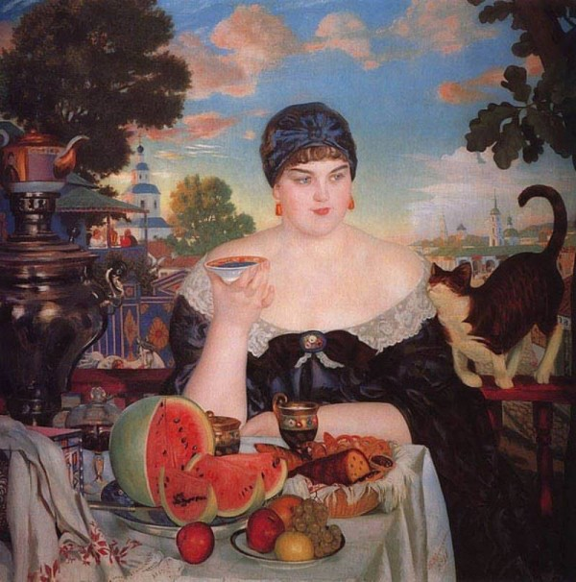
Борис Михайлович Кустодиев «Купчиха за чаем».

На стол обы́чно подава́лись ча́йные па́ры – ча́йные ча́шки с глубо́ким блю́дцем. Чай обы́чно разлива́ла хозяйка. Чай долива́ли до краёв. Непо́лная ча́шка, плоха́я приме́та, сули́ла го́стю бе́дность и жизнь без любви́. Хозя́йка по́тчевала госте́й, долива́ла чай. Чай полага́лось пить из блю́дца, держа́ его́ на растопы́ренных па́льцах. Подлива́ние в ча́шку конча́лось тогда́, когда́ го́сть перевора́чивал ча́шку вверх дном. Э́то означа́ло, что гость дово́лен угоще́ньем и ча́ю бо́льше не хо́чет.

Вопросы и задания к тексту.
- Что такое «баба на чайник»? Для чего она нужна?
- Для чего нужен фарфоровый чайник?
- Для чего служит самовар?
- Что подают к чаю?
- Что такое чайная пара?
- Что делала хозяйка во время чаепития?
- Как гость мог показать, что уже не хочет чаю?
- Что вас наиболее удивило в данном тексте?
- Подготовьте пересказ текста.

Словарь
подавать podávat, zde servírovat
блюдце podšálek (hlubší)
приме́та znamení, předzvěst
сули́ть prorokovat, předznamenávat
по́тчевать (по́тчую, -ешь, -ют) hostit
растопы́ренные па́льцы roztažené prsty
переверну́ть – перевора́чивать ча́шку вверх дном převrátit – převracet dnem vzhůru

